香港的鐵路發展
鐵路是既具效率又環保的集體運輸工具，我們的運輸策略是優先發展鐵路，讓鐵路成為香港完善的交通運輸系統的骨幹。
到2016年，12條新鐵路完成後，鐵路網絡會由現在的143公里延長至超過250公里，而鐵路在公共交通系統所佔的比例會由現在的31%增至接近45%。屆時，超過七成的人口和八成的就業人士可徒步前往鐵路車站。
市民來往港九各處將可享有更快捷和可靠的鐵路服務，到時由羅湖至金鐘只需約50分鐘，由天水圍至中環40分鐘，由荃灣至啟德30分鐘，由將軍澳至中環20分鐘。

運輸署已承諾的鐵路
我們正投資超過1,000億港元興建下列六條新鐵路(在頁4地圖以紅色顯示)，預期在2002年至2005年間完成。
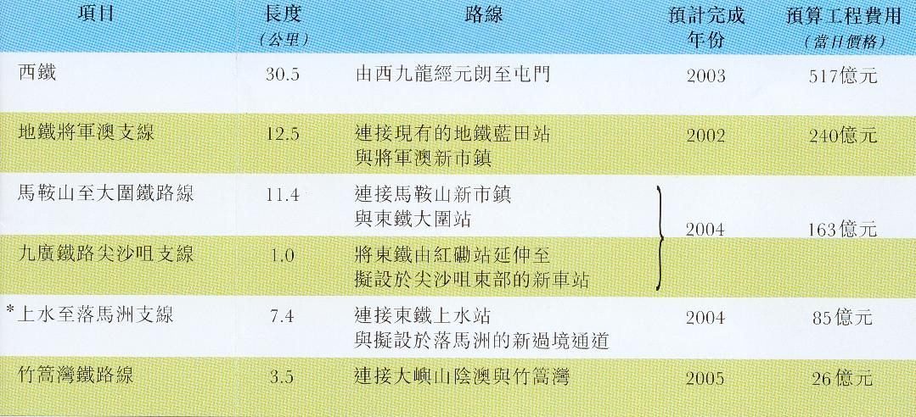

新鐵路項目
為了以符合持續發展的原則來滿足不斷增加的運輸需求，我們的《鐵路發展策略2000》提議再投資大約800億至1,000億港元，在2008年至2016年間完成下列五條客運鐵路和一條貨運鐵路線(在頁4地圖以藍色顯示)
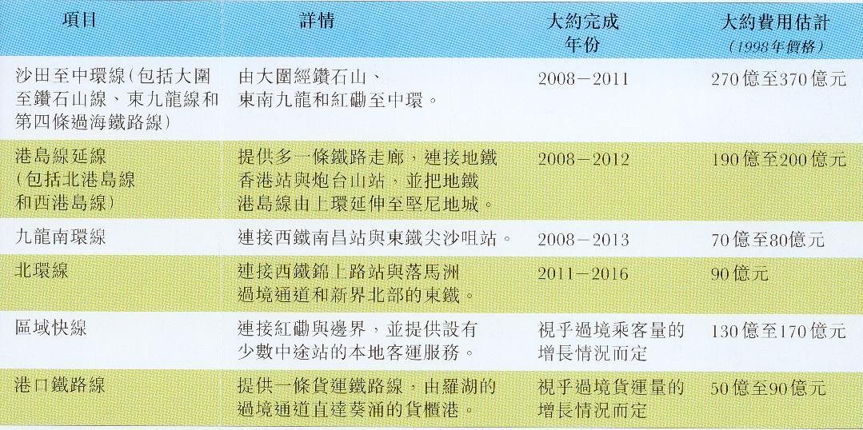

香港的鐵路系統
